Une cité gallo-romaine, Aregenua (Vieux-la-Romaine)

1° À quel siècle sa fondation remonte-t-elle ? …......
2° A-t-elle précédé la conquête des Gaules ? ….....
3° Que signifie étymologiquement le nom « Viducasses » (nom de la tribu gauloise qui avait Aregenua pour chef-lieu) ? ….......................................
4° Quelle ville finit par avoir une plus grande influence sur la région dans le bas-empire romain ? …............. Quel est son nom latin ? …..............
5° 0ù et quand a-t-on retrouvé le « marbre de Thorigny » …........................................................................
6° Qu'avons-nous appris au sujet de Titus Sennius Solemnis, magistrat d'Aregenua, grâce à ce vestige ?…..........................................................................
….............................................................................................................................................................................................................................................................................................................................
7° Quel spectacle donna-t-il à la population d'Aregenua ? …....................................................................................... De quel lieu public finança-t-il la construction ? ….......…................................................................................
8° A l'aide du plan de Vieux-la-Romaine, matérialise sur la photo aérienne de 2012 (2 captures d'écran) les lieux identifiés par les archéologues : forum, théâtre, voie romaine appelée « Chemin haussé », maison de la cour en U, maison au grand péristyle.
9° Quels sont les 3 édifices repérables à la seule lecture de cette photographie aérienne ? …............................................................................
10° Quel édifice a été recouvert par les archéologues ? …................................................................................
11° Place précisément la basilique en t'appuyant sur sa description : « Accolé à l’est de l’ensemble architectural formant un groupe à façade unique, prend place la basilique, un imposant bâtiment de 22,5 m de long sur 17 m de large. Il est fermé au nord par un mur droit, au sud par un mur en arc de cercle dessinant une abside. »
12° Qu'a-t-on découvert sur le forum en 2009 ? Cite trois édifices et un ou plusieurs noms d'objets. ….........................................................................
….....................................................................................................................................................................................................................................................................................................................................

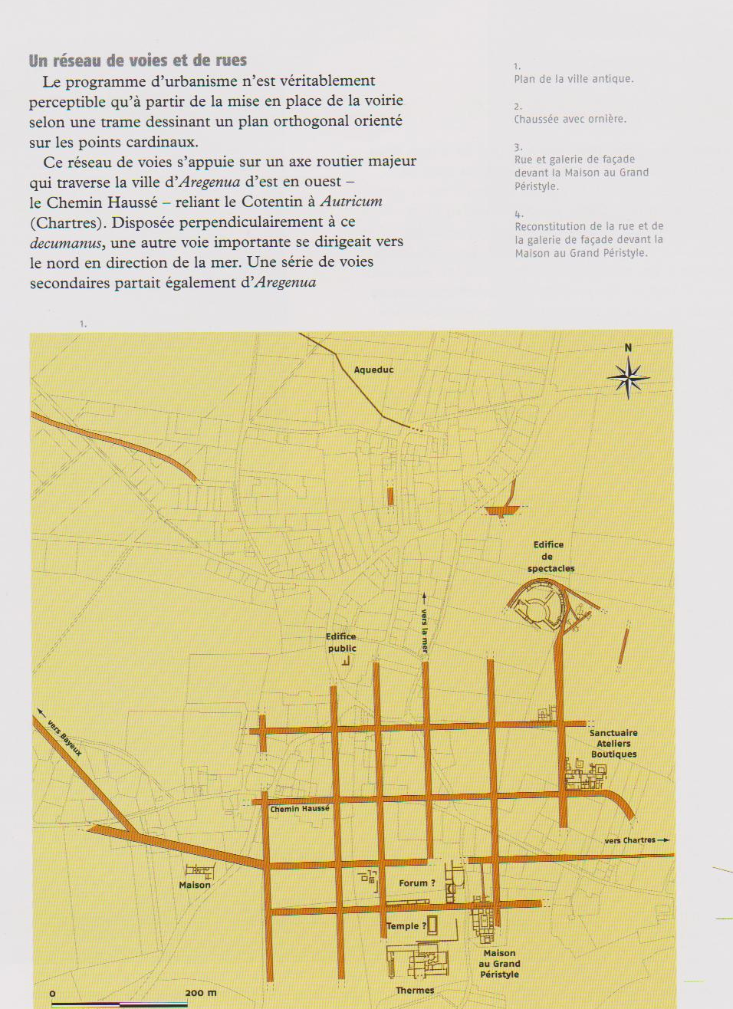
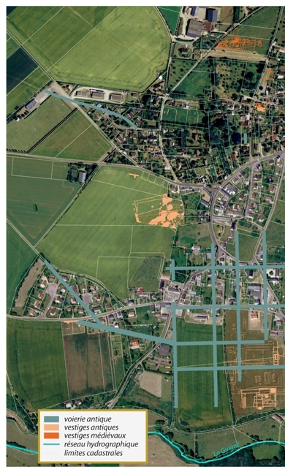
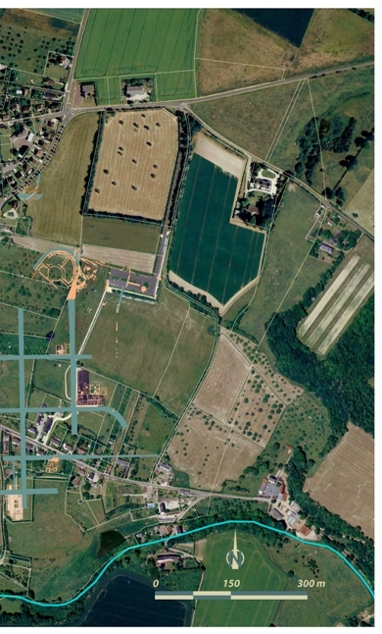
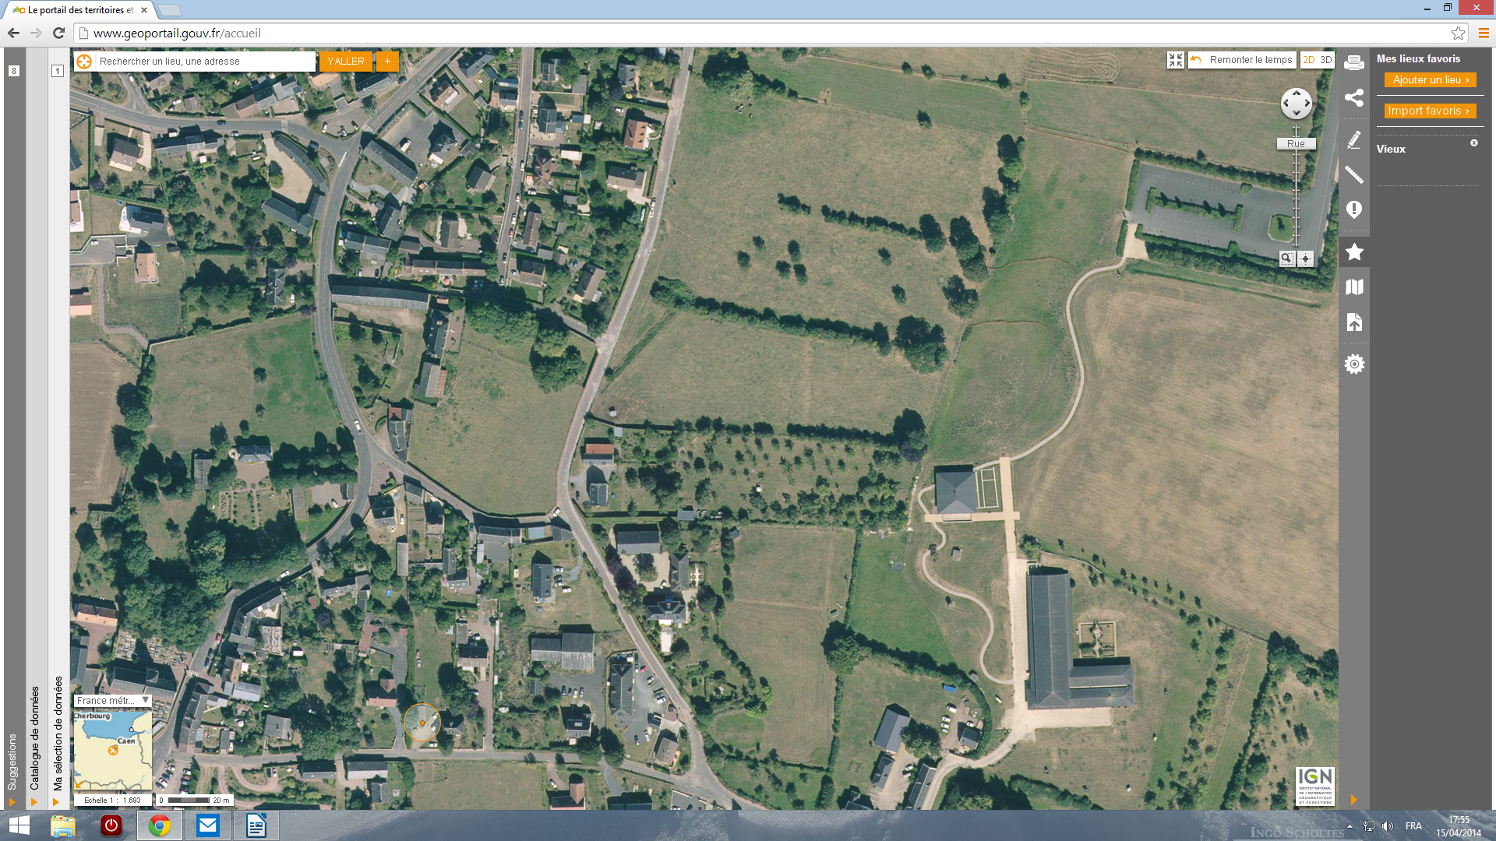
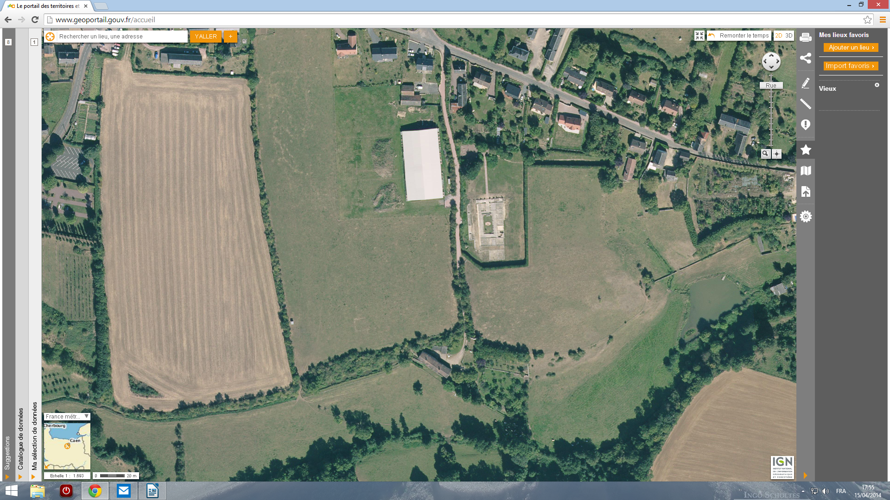

Consulter notamment les sites : http://www.vieuxlaromaine.fr – http://photos.piganl.net/2009/vieux/vieux.html – wikipedia.org

